МІНІСТЕРСТВО ОСВІТИ І НАУКИ УКРАЇНИ
Чорноморський національний університет
імені Петра Могили
Факультет комп’ютерних наук
Кафедра інженерії програмного забезпечення

ЗВІТ
з лабораторної роботи № 8
«JavaScript. JS+HTML5»
Варіант № 18
Дисципліна «Frontend-розробка»
Спеціальність «Комп’ютерні науки»
Освітня програма: «Комп’ютерні науки»

Здобувач | ______________ | Іван ПОД’ЯЧЕВ
 |  | «18» 10 2026 р.
Викладач  канд. техн. наук,  доцент | ______________ | Євген ДАВИДЕНКО
 |  | «__» ________ 20__ р.

Миколаїв – 2026
Лабораторна робота №8
Тема роботи: JavaScript. JS+HTML5.
Мета роботи: Закріпити навички роботи з обробниками подій через JavaScript.
Завдання:
Завдання: Більше число.
Користувач vs комп’ютер (рис. 1).
Під час завантаження сторінки користувач вводить ім’я (prompt). Випадковим чином (random) генеруються цілі числа для обох гравців. Бал нараховується тому, в кого число більше. Гра триває до 3 перемог.
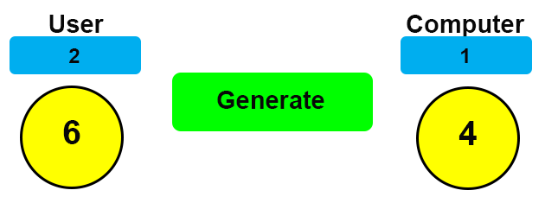
Рисунок 1 – Завдання на лабораторну роботу
Врахувати валідацію та адаптивність.
Лістинг коду:
index8.html:
<!DOCTYPE html>
<html>
<head>
<meta charset="UTF-8">
<title>Project_8</title>
<script src="../JS/script8.js" defer></script>
<link rel="stylesheet" href="../Style/style8.css">
</head>
<body>
<div class="game">
<h1>🎲 Більше число</h1>
<div class="players">
<div class="player">
<h2 id="name1">Гравець</h2>
<p id="score1">Кількість балів: 0</p>
<div id="number1" class="number">?</div>
</div>
<div class="player">
<h2 id="name2">Комп'ютер</h2>
<p id="score2">Кількість балів: 0</p>
<div id="number2" class="number">?</div>
</div>
</div>
<p id="result">Натисни кнопку, щоб почати!</p>
<button id="play">Кинути числа</button>
<button id="restart">Нова гра</button>
</div>
</body>
</html>
script8.js:
let name = prompt("Введіть своє ім'я:")?.trim();
if (!name) {
name = "Гравець";
}
document.getElementById("name1").textContent = name;
document.getElementById("name2").textContent = "Комп'ютер";
let score1 = 0;
let score2 = 0;
const number1 = document.getElementById("number1");
const number2 = document.getElementById("number2");
const result = document.getElementById("result");
const play = document.getElementById("play");
play.onclick = function () {
let a = Math.floor(Math.random() * 20) + 1;
let b = Math.floor(Math.random() * 20) + 1;
number1.textContent = a;
number2.textContent = b;
if (a > b) {
score1++;
result.textContent = `1 бал для ${name}!`;
} else if (b > a) {
score2++;
result.textContent = "1 бал для комп'ютера!";
} else {
result.textContent = "Нічия! Бали не нараховуються.";
}
document.getElementById("score1").textContent = `Кількість балів: ${score1}`;
document.getElementById("score2").textContent = `Кількість балів: ${score2}`;
if (score1 === 3 || score2 === 3) {
result.textContent = score1 === 3
? `${name} переміг у грі! 🏆`
: "Комп'ютер переміг у грі! 🤖";
play.disabled = true;
}
};
document.getElementById("restart").onclick = function () {
score1 = 0;
score2 = 0;
number1.textContent = "?";
number2.textContent = "?";
document.getElementById("score1").textContent = "Кількість балів: 0";
document.getElementById("score2").textContent = "Кількість балів: 0";
result.textContent = "Гра починається знову!";
play.disabled = false;
};
style8.ccs:
* {
box-sizing: border-box;
}
body {
margin: 0;
min-height: 100vh;
display: flex;
justify-content: center;
align-items: center;
background: linear-gradient(135deg, #141e30, #243b55);
font-family: Arial, sans-serif;
color: white;
}
.game {
width: 90%;
max-width: 600px;
padding: 25px;
text-align: center;
background: #1e293b;
border-radius: 20px;
box-shadow: 0 10px 30px #0005;
}
h1 {color: #38bdf8;}
.players {
display: flex;
justify-content: space-around;
gap: 15px;
}
.player {
flex: 1;
padding: 15px;
background: #334155;
border-radius: 15px;
}
.number {
margin: 20px auto;
font-size: 50px;
font-weight: bold;
color: #facc15;
}
#result {
min-height: 25px;
font-size: 18px;
}
button {
margin: 5px;
padding: 12px 20px;
border: none;
border-radius: 10px;
background: #38bdf8;
color: #0f172a;
font-size: 16px;
font-weight: bold;
cursor: pointer;
}
button:hover {
background: #7dd3fc;
}
button:disabled {
opacity: 0.5;
cursor: not-allowed;
}
#restart {
background: #facc15;
}
@media (max-width: 450px) {
.game {
padding: 15px;
}
.player {
padding: 8px;
}
.number {
font-size: 38px;
}
h2 {
font-size: 17px;
}
}

Результати роботи програми:
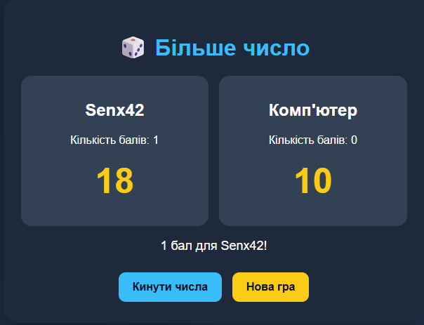
Рисунок 2 – Результат виконання завдання
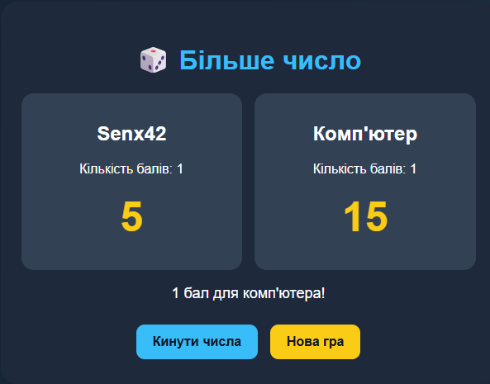
Рисунок 3 – Результат виконання завдання
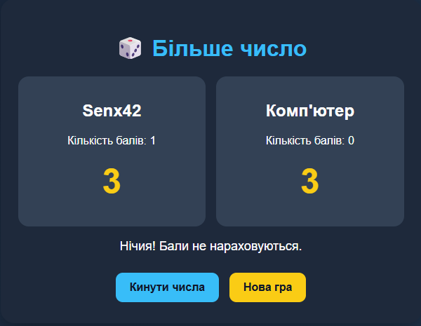
Рисунок 4 – Результат виконання завдання
https://senx42.github.io/Project_7/FE/index/index8.html
Висновки:
Під час виконання лабораторної роботи було закріплено нову теорію та навички роботи з JavaScript. Виконано поставлене завдання за допомогою HTML та JavaScript у середовищі VS Code. Отриманий результат відповідає поставленому завданню.

